В Ялте состоялось заседание Научного совета РАН по вопросам демографического развития и демографической политики
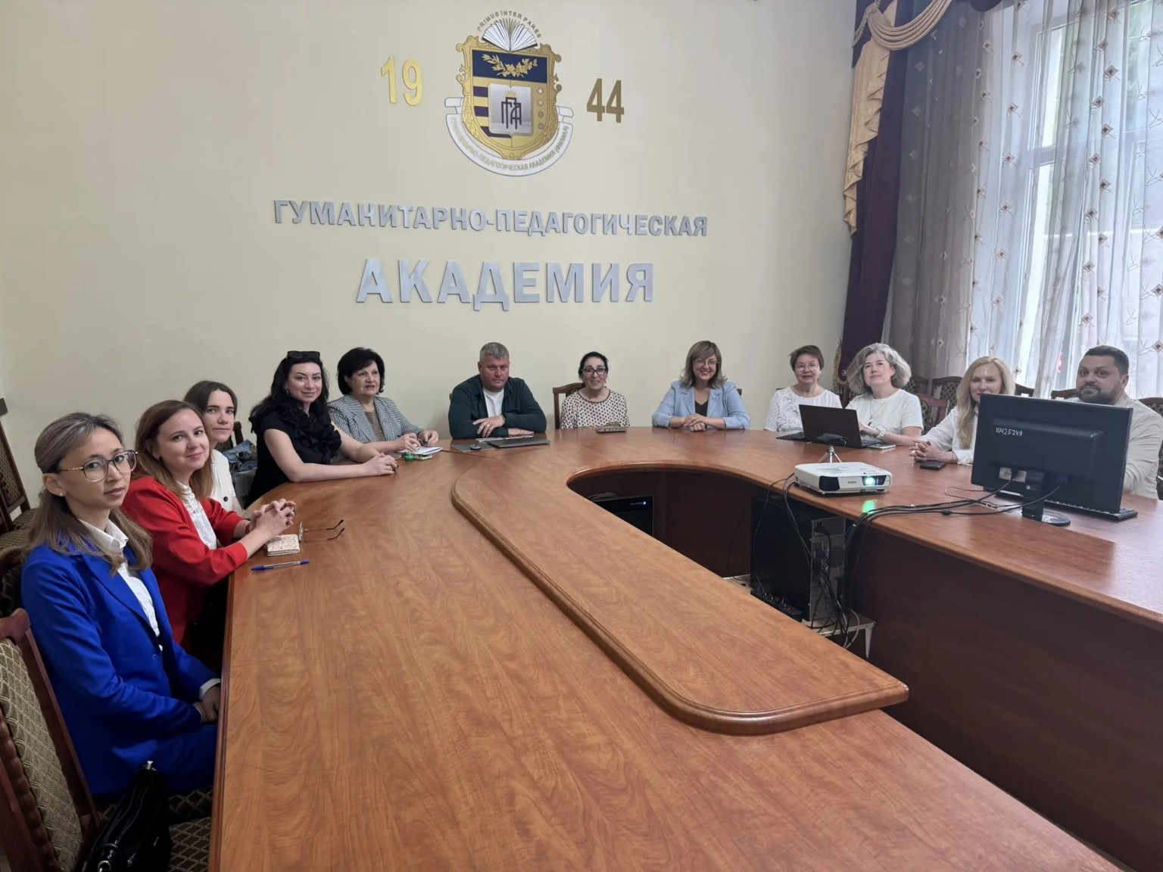
8 июня 2026 года в Ялте, на площадке Гуманитарно-педагогической академии (филиала) Крымского федерального университета имени В. И. Вернадского, состоялось расширенное заседание Научного совета РАН «Демографическое развитие и демографическая политика Российской Федерации». Мероприятие открыло программу Всероссийской научно-практической конференции «Многопоколенная семья: ценности и ресурсы», проходящей 8–11 июня 2026 года в Ялте и Севастополе.
Модератором заседания выступила Тамара Керимовна Ростовская, доктор социологических наук, профессор, директор Института социальной демографии ФНИСЦ РАН, заместитель председателя Научного совета РАН «Демографическое развитие и демографическая политика Российской Федерации». В центре обсуждения были научно-методическое сопровождение демографической политики, формирование кадрового потенциала в области демографии, приоритеты народосбережения, здорового долголетия и межведомственного взаимодействия в сфере семейно-демографической политики.
С докладом «Научное обеспечение демографической политики и демографического развития России» выступила Т. К. Ростовская. Она обозначила задачи Научного совета РАН в решении ключевых проблем народонаселения, включая развитие демографического образования, подготовку кадров на национальном уровне и расширение доказательной базы для принятия управленческих решений. В дискуссии по докладу приняли участие Александра Анатольевна Шабунова, доктор экономических наук, доцент, директор Вологодского научного центра РАН, и Анна Петровна Багирова, доктор экономических наук, кандидат социологических наук, профессор.
Алла Ефимовна Иванова, доктор экономических наук, профессор, руководитель Центра социально-демографической политики, здоровья и самосохранительного поведения Института социальной демографии ФНИСЦ РАН, член Научного совета РАН, представила доклад «Здоровое долголетие как приоритет политики народосбережения». В выступлении были рассмотрены здоровье населения, самосохранительное поведение, профилактика преждевременной смертности и повышение продолжительности активной жизни как важнейшие элементы демографического развития. В обсуждении доклада приняли участие Рим Марсович Валиахметов, кандидат социологических наук, демограф, социолог; Ольга Александровна Смольякова, директор Центра сопровождения программы развития ТГУ имени Г. Р. Державина; а также другие участники заседания.
Отдельный блок заседания был посвящён медико-социальной реабилитации инвалидов. Геннадий Николаевич Пономаренко, член-корреспондент РАН, заслуженный деятель науки Российской Федерации, доктор медицинских наук, профессор, и Яна Сергеевна Рочева, кандидат социологических наук, доцент, представили научно-методологические аспекты реабилитации инвалидов и подчеркнули связь реабилитационной политики с задачами сохранения человеческого потенциала и повышения качества жизни. В дискуссии по докладу Я. С. Рочевой выступила Ольга Николаевна Калачикова, кандидат экономических наук, доцент, ведущий научный сотрудник, заместитель директора по научной работе Вологодского научного центра РАН. В частности, был поставлен вопрос о том, какие виды реабилитации наиболее востребованы различными категориями инвалидов и каким образом эти потребности должны учитываться при развитии системы медико-социальной поддержки.
По итогам заседания участники отметили необходимость дальнейшего развития междисциплинарного научного сопровождения демографической политики, расширения исследований по вопросам здоровья, долголетия, семьи и самосохранительного поведения, а также укрепления взаимодействия научных организаций, образовательных учреждений и органов публичной власти при подготовке решений в сфере народосбережения.
